（森林法施行規則第９条第１項の届出書の様式・別添）様式３

造 林 計 画 書

造林者　住 所

氏 名

1. 伐採後の造林の計画

(1) 造林の方法別の造林面積等の計画

|  |  |  |  |  |
| --- | --- | --- | --- | --- |
| 造林面積（Ａ＋Ｂ＋Ｃ＋Ｄ） | | | | ha |
|  | 人工造林による面積（Ａ＋Ｂ） | | | ha |
|  | 植栽による面積（Ａ） | | ha |
| 人工播種による面積（Ｂ） | | ha |
| 天然更新による面積（Ｃ＋Ｄ） | | | ha |
|  | ぼう芽更新による面積（Ｃ） | | ha |
|  | 天然更新補助作業の有無 | 地表処理・刈出し・植込み・その他（ ）・なし |
| 天然下種更新による面積（Ｄ） | | ha |
|  | 天然更新補助作業の有無 | 地表処理・刈出し・植込み・その他（ ）・なし |

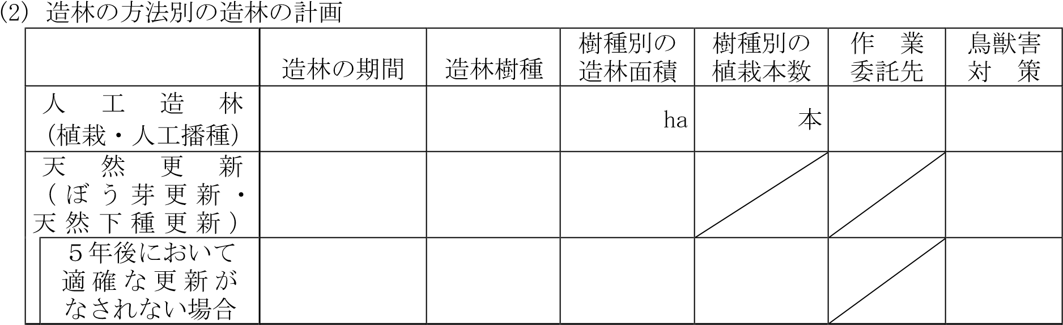

(3) 伐採後において森林以外の用途に供されることとなる場合のその用途

|  |
| --- |
|  |

２　備考

|  |
| --- |
|  |

注意事項

* 1. 造林面積欄には、伐採後において森林以外の用途に供されることとなる場合のその用途を記載した場合を除き、主伐に係る伐採面積と一致するよう記載すること。
  2. 植栽による面積欄には、市町村森林整備計画において

・植栽によらなければ適確な更新が困難な森林

・又は木材の生産機能の維持増進を図るための森林施業を推進すべき森林のうち特に効率的な施業が可能な森林の区域内にあつて、植栽による更新を行う森林

として定められているものの伐採跡地の面積を下回らないよう記載すること。

* 1. 造林樹種欄、樹種別の造林面積欄及び樹種別の植栽本数欄には、複数の樹種を造林する場合には、造林する樹種ごとに複数の行に分けて記載すること。

４　５年後において適確な更新がなされない場合欄には、造林の方法を天然更新による場合（伐採後において森林以外の用途に供されることとなる場合のその用途を記載した場合であって、伐採の終了した日から５年後において当該用途に供されていないときを含む。）における造林の期間、造林樹種、樹種別の造林面積、樹種別の植栽本数及び鳥獣害対策を記載すること。

５　鳥獣害対策欄には、防護柵の設置、幼齢木保護具の設置などの方法を記載すること。

６　伐採後において森林以外の用途に供されることとなる場合のその用途欄には、伐採後５年以内において当該伐採跡地が森林以外の用途に供されることとなる場合にのみ記載すること。